**PEMROGRAMAN 4**



**GAMEPLAY SPACE IMPACT DAN**

**TURUNAN GAME YANG SEJENIS**

Disusun oleh :

Mochammad Mustakim 4210161003

**PROGRAM STUDI TEKNOLOGI GAME**

**DEPARTEMEN TEKNOLOGI MULTIMEDIA KREATIF**

**POLITEKNIK ELEKTRONIKA NEGERI SURABAYA**

**SURABAYA**

**2018**

1. **SPACE IMPACT**

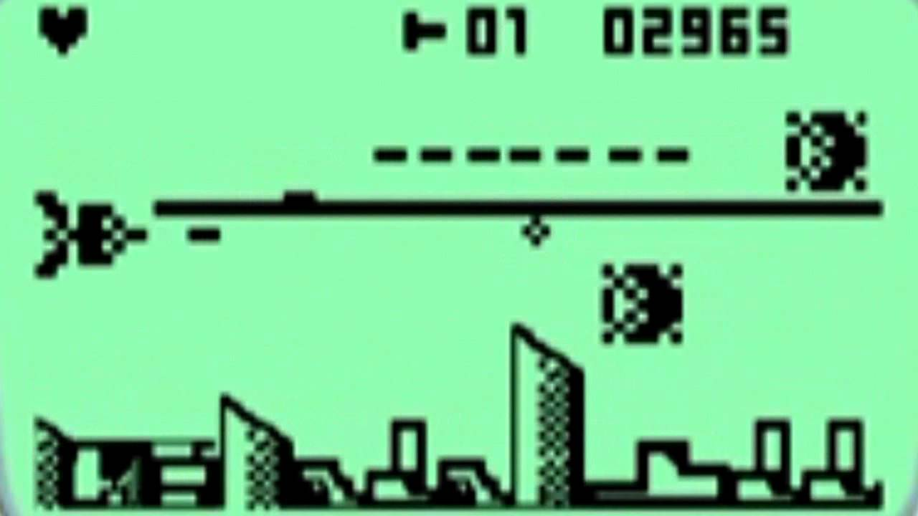

Gameplay :

Space Impact adalah game endless run. Pemain dalam game ini berperan sebagai seorang pilot yang bertugas untuk menghancurkan pesawat pesawat musuh. Pemain dapat bergerak bebas secara horizontal dan vertical. Untuk menghancurkan pesawat lawan, pemain harus menembakkan laser kearah pesawat lawan tersebut. Setiap lawan yang berhasil dibunuh, pemain akan mendapatkan score sebanyak 10 poin. Dalam game ini pemain diberikan 3 buah nyawa. Jika nyawa yang dimiliki pemain habis, maka pemain akan kalah. Score yang di kumpulkan pemain akan di urutkan sesuai dengan besarnya score. Jika score yang didapat lebih tinggi dari yang lain maka score tersebut akan menjadi highscore.

1. **SPACE SHOOTER : GALAXY SHOOTING**

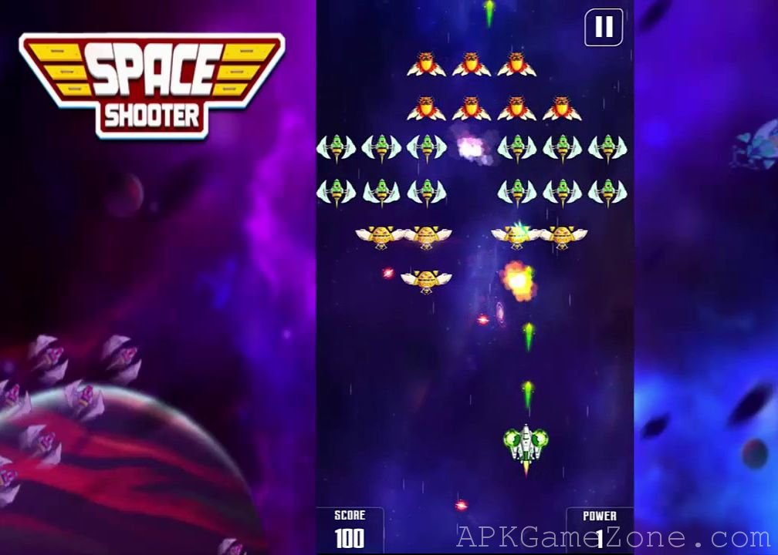

Gameplay :

Space Shooter : Galaxy Shooting adalah game endless run. Pemain dalam game ini berperan sebagai seorang pilot yang bertugas untuk menghancurkan pesawat pesawat musuh. Pemain dapat bergerak bebas secara horizontal dan vertical. Untuk menghancurkan pesawat lawan, pemain harus menembakkan laser kearah pesawat lawan tersebut. Setiap lawan yang berhasil dibunuh, pemain akan mendapatkan score sebanyak 1 poin. Selain itu dalam game ini terdapat drop item yang berupa coin. Coin akan muncul setelah pemain dapat menghancurkan pesawat lawan. Dalam game ini pemain diberikan 2 buah nyawa. Jika nyawa yang dimiliki pemain habis, maka pemain akan kalah. Score yang di kumpulkan pemain akan di urutkan sesuai dengan besarnya score. Jika score yang didapat lebih tinggi dari yang lain maka score tersebut akan menjadi highscore.

1. **SHOOTING SKY**

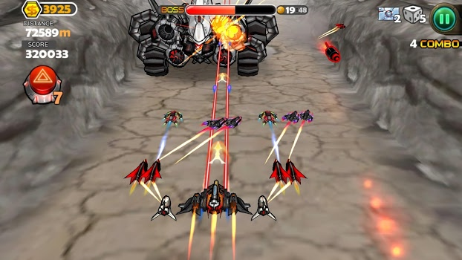

Gameplay :

Shooting Sky adalah game endless run. Pemain dalam game ini berperan sebagai seorang pilot yang bertugas untuk menghancurkan pesawat pesawat musuh. Pemain dapat bergerak bebas secara horizontal. Untuk menghancurkan pesawat lawan, pemain harus menembakkan laser kearah pesawat lawan tersebut. Perolehan score pada game ini bergantung dari jarak yang telah ditempuh oleh pemain. Semakin jauh jarak yang ditempuh oleh pemain maka semakin tinggi pula score yang didapat oleh pemain. Selain jarak, pada game ini terdapat fitur combo.

Combo akan didapatkan oleh pemain ketika pemain berhasil memubunh lawan secara beruntun. Combo akan mempengaruhi score yang didapat oleh pemain. Semakin tinggi combo maka semakin banyak score yang di dapatkan. Combo akan hilan saat pemain terkena tembakan. Dalam game ini pemain memiliki dua buah nyawa. Jika nyawa yang dimilikinya habis maka pemain akan kalah dalam permainan. Sistem highscore juga diterapkan pada game ini.

1. **GEMINI STRIKE**

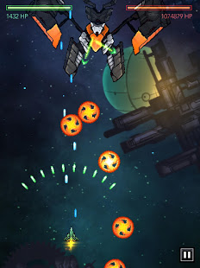

Gameplay :

Gemini Strike adalah game yang bertipe stage. Pemain dalam game ini berperan sebagai seorang pilot yang bertugas untuk menghancurkan pesawat pesawat musuh. Pemain dapat bergerak bebas secara horizontal dan vertical. Untuk menghancurkan pesawat lawan, pemain harus menembakkan laser kearah pesawat lawan tersebut. Dalam permainan ini buka score yang dihitung melainkan banyaknya pesawat musuh yang dikalahkan. Kemudian Setiap pemain berhasil membunuh pesawat lawan maka pemain akan mendapatkan gem. Gem yang keluar tergantung dari jenis pesawat lawan yang di bunuh. Diakhir permainan atau diakhir stage perolehan pemain akan di kalkulasikan dari berapa musuh yang dapat ia bunuh dan berapa gem yang didapatkan.